评委一评分，签名及备注 | 队号：  20007 | 评委三评分，签名及备注
评委二评分，签名及备注 | 选题：  A | 评委四评分，签名及备注
题目：2048游戏玩法与推广
摘要
本文就2048游戏展开，讨论了游戏2048的通关策略，介绍了建立通关模型的具体思想以及算法。基于所建立的通关模型分析了完成2048分数所需要的移动次数和成功概率，并通过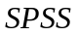和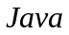等软件验证了两个指标的有效性。利用模型信息先从1*1开始到4*4方格分析了所能达到的最大数值，针对分析出的数据，得出相应的递推关系，由一般到特殊整合出了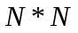方格所能达到的最大分数：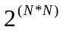或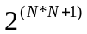。
针对问题一，建立了两个模型，分别通过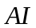算法（以一个2048源代码为例，分析其组成框架，为进一步改造2048这个游戏做好铺垫，并在PC平台完成了扩展）做出的模型和蒙特卡罗法整合出的模型算出了达到2048分数所需要的成功概率。模型一中，通过双博弈论模型，利用算法的思想中的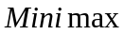算法和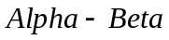剪枝得到四个启发指标，针对启发指标用程序运行得到成功的概率和移动次数。根据调查90名游戏者得到一些统计数据，然后用软件进行处理和分析，得到实践的结果以验证理论结果的有效性。之后用蒙特卡罗方法在成功概率的基础上分析出了完成游戏目标所需要的移动次数利用程序对两部分方法做出的模型对通过实际操作得到的移动次数进行数据处理，来验证模型算出的结果是可行，是有效的。
针对问题二，本文通过对问题一结果的分析以及了解找到2048玩法的套路，然后由简单到复杂，由复杂到通用（从1*1到4*4，从4*4到）到达最高分数，由此找到了递推关系式，并且得到了一般表达式。在4*4的表格中，继续玩，那么能玩到最大的数为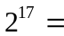131072。由于玩到最后一个时出现数字的概率是不确定的，是2或者是4，所以最大分数的结果也是不确定的。在最后出现2的情况下最大分数为，最后数字为4的情况下最大分数为，并且通过实际操作得到的结果和推算的结果相互吻合。
关键字：移动次数 成功概率 算法 蒙特卡罗法

目录
1.问题重述 2
2.模型基本假设 2
3.符号说明 2
4.问题分析 3
4.1 问题一的分析 3
4.2 问题二的分析 3
5模型的建立与求解 4
5.1 问题一的模型建立与求解 4
5.1.1AI算法 4
5.1.2达到目标解的移动步数分析 7
5.1.3蒙特卡罗法与2048游戏 9
5.2 问题二的建立与求解 12
5.2.1最大解分析——最后出数为2 12
5.2.2最大解分析——最后出数为4 14
6.模型的评价与推广 15
6.1问题1模型的评价与推广 15
6.2问题2模型的评价与推广 16
7.参考文献 16
8.附录 17

2048游戏玩法与推广

1.问题重述
2048是一款新兴而且火爆的智力游戏，游戏过程中只需控制所有的方块向同一方向移动，有相同数字的方块合并成他们的和，且每次移动完成时在空白的格子会随机出现2或4，经过反复的移动操作，最终得到一个2048的方块格子即为胜利，若最终格子全满，没有出现2048则游戏失败。
问题一：正是因为这个游戏规则简单，很受人们青睐，但是却没人能给出一个通用的模型使之很容易完成到2048，现请给出一个通用模型使之能达到2048，并采用移动次数和成功概率两个指标来检验模型的有效性。
问题二:只要成功达到2048的玩家都知道，当达到2048后，游戏还可以继续进行，但是最大会达到多大呢？这需要用学过的知识来讨论证明，如果将方格数从4*4扩大到个，能达到的最大值是多少？

2.模型基本假设
假设一 在问题一第一个模型中剪枝的价值评价具体值假设按照编号1-6进行评价。
假设二 在问题一第二个模型中采用的蒙特卡罗法将长度l假设为出现数字的位置，将出现数字的位置距离移动点的长度假设为方格数。
假设三 在问题二中最大值的运行过程中假设采用“蛇字形”移动方法。

3.符号说明
 | 单个样本的个案数
 | 移动数字达到目标的次数
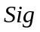 | 双侧T检验的概率
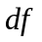 | 自由度
 | 移动到的位置
 | 移动出现数与已有数合并次数
 | 随机数
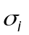 | 移动次数方差
 | 移动次数的期望值
 | 合并总数参数的期望值
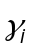 | 绝对容差
 | 合并总数参数
 | 容差等级
 | 成功概率
 | 偏离目标值的平均损失
 | 造成的次数损失

4.问题分析

4.1 问题一的分析
处理该题的首要步骤就是对这个游戏2048的本质和游戏规则具有很好的了解。问题一拟建立两个模型，模型一，用算法中算法和剪枝两个方法进行讨论。算法是一种悲观主义算法，决策时首先考虑的是选取每一策略时所可能出现的最坏结果，然后从这些最坏结果中选择最好的结果，然后做出相应的格局树。剪枝分析得到了四个指标，算法通过运行可以算出成功合成2048的概率超过90%（91.739%），模型二，在一定的前提下，利用蒙特卡罗法可得，移动数字决策取决于容差等级，记作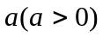，于是完成游戏所需步数为：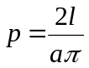。对此，对90位玩家进行了调查，得到了81位玩家通关数值，用对得到的通关的81个玩家的数值进行了求解，最后得到模型移动次数的均值和概率。然后结合附件中资料，更好的验证了模型的有效性。

4.2 问题二的分析
得到2048之后，游戏还可以继续玩，为了得到最大的数值，分别从游戏2048所涉及到创建的源泉和游戏规则得分数的一定规律。通过源代码的分析，最大解情况分析要从概率方面考虑，分两种情况考虑。第一种情况是在排满方格前最后一个数字恰好是2，第二种情况是在排满方格前最后一个数字恰好是4，分别得
到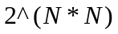和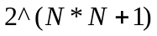。

5模型的建立与求解

5.1 问题一的模型建立与求解
5.1.1算法：
算法对与2048这款游戏，可以以较大概率甚至高于90%概率赢得2048这款游戏。2048所需的AI算法将主要分为两个部分，第一部分介绍其中用到的基础算法，即和剪枝；第二部分分析我们如何具体实现算法——2048的运行。
模型算法分析——基础算法：
2048游戏本质上可以抽象成“信息一致”双人对弈模型，玩家用手指可以向任意四个方向中一个移动，之后游戏屏幕在空格的任意一处产生数字2或4。“信息一致”指的是在任何时刻对弈双方对格局的信息内容是完全一致的，对弈策略仅依赖接下来对这个格局的推理。
算法：
解决博弈论问题方法众多，就自然想法来说一般就是将格局理想化成一棵树，树上面有很多分叉和节点，树上面的每一个节点表示一种格局。也是相通的，它通过对之前父格局为根的格局树搜索来确定下一步对子格局的选择。而一切格局树搜索算法的最基本核心都是对每个格局价值的评价。
基本步骤如下：
（1）首先确定最大搜索深度，而且要知道可能达到最终格局，也可能是一个中格局。
（2）在最大深度为的格局树叶子节点上，使用预定义的价值评价函数对叶子节点价值进行评价。
（3）从下面到上面为非叶子节点赋值。其中节点取子节点最大值，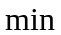节点取子节点最小值。
（4）每次轮到我方时（此时必处在格局树的某个节点），选择价值等于此节点价值的那个子节点路径。
剪枝：
从根节点开始，使用剪枝方法的步骤：
（1）首先将根节点的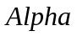和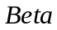分别初始化为−∞，和+∞；
（2）优先搜索第二层第一个孩子（不是叶子节点），所以和继承自父亲节点，所以它们也分别为−∞，和+∞；
（3）搜索第三层的第一个孩子，和同上分别为−∞，和+∞；
（4）搜索第四层，到达叶子节点，采用评价函数得到此节点的评价值为1,如图1所示。
abc
1
a
1,4
Alpha: −∞
Beta: +∞
Alpha: −∞
Beta: +∞
Alpha: −∞
Beta: +∞
图1
剪枝1

（5）此叶节点的父节点为节点，因此更新其值为1，表示此节点取值的最小值为1。
（6）再看另外一个子节点，其值为4，大于当前值，因此将值更新为4。
（7）此时第三层最左边节点所有子树搜索完毕，作为节点，更新其真实值为当前值为4。
（8）由于其父节点（第二层最左节点）为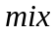节点，因此更新其父节点值为4，表示这个节点取值最多为4，如图2所示。
（9）搜索第二层最左节点的第二个孩子及其子树，按上述逻辑，得到值为5（注意第二层最左节点的值要传递给孩子）。由于5大于4，不更新节点的值，如图3所示。
abc
4
4
a
1,4
Alpha: −∞
Beta: +∞
Alpha: −∞
Beta: 4
Alpha: 4
Beta: +∞
1
4
图2
剪枝2
abc
4
4
5
1
4
1
5
a
1,4
1,5
Alpha: −∞
Beta: +∞
Alpha: −∞
Beta: 4
Alpha: 5
Beta: 4
图3
剪枝3

（10）搜索第二层最左节点的第三个孩子。当看完第一个叶子节点后，发现第三个孩子的，此时表示这个节点下不会再有更好解，于是剪枝。
后面搜索方法同上。
关于和都是针对信息对称的轮流对弈问题，抽象游戏规则：
（1）游戏玩家。每次可以选择上、下、左、右四个行棋策略中的一种（某些格局会少于四种，因为有些方向不可走）。行棋后方块按照既定逻辑移动及合并，格局转换完成。
（2）计算机。在当前任意空格子里放置一个方块，方块的数值可以是2或4。放置新方块后，格局转换完成。
（3）胜利条件：出现某个方块的数值为“2048”。
（4）失败条件：格子全满，且无法向四个方向中任何一个方向移动（均不能触发合并）。
在2048中，当前格局的价值是一个算法的核心，“好”的格局容易引向胜利，而“坏”的格局引向失败，因此为了提升胜利的概率，需要考虑以下几个因素：
单调性：
单调性指方块各个方向的数字保持单调递增或者是递减，这样可以使大数和小数分开，从而使大数或小数依顺序在一起，形成好的格局，如图4所示。

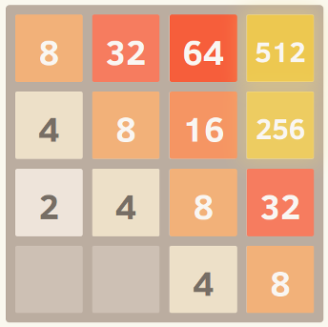
图4 2048单调性格局

平滑性：
平滑性指相邻格子的数字的差值，其差值应尽可能的小，从而得到较“好”的格局。
空格数：
当出现满格时，游戏失败，因此，空格越少对玩家越不利，为了出现“好”的格局，应该让空格尽量的多。
孤立空格数：
孤立空格数指空格被分开的程度，要想得到“好”的格局，需要是空格尽量的密集，空格越分散的则格局越差。
以上是关于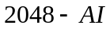在评价格局时，对这些启发指标采用加权策略运行的。具体代码如下见附录代码1。
针对对方选择的剪枝这个程序，除了采用剪枝外，在节点还采用了另一种剪枝，即只考虑对方走出让格局最差的那一步（而实际2048中计算机的选择是随机的），而不是搜索全部对方可能的走法。这是因为对方所有可能的选择为“空格数×2”，如果全部搜索的话会严重限制搜索深度。相关剪枝代码见附录代码2。
在搜索深度方面，并没有限制搜索的最大深度，而是限制每次“思考”的时间。这里设定了一个超时时间，默认为100ms，在这个时间内，会从1开始，搜索到所能达到的深度。相关代码见附录代码3。
通过算法通过运行可以算出成功合成2048的概率超过90%（91.739%）。

5.1.2达到目标解的移动步数分析
按照递推关系分析，得到的2048是靠一个个生成的2和4加起来的。由于随机生成2的次数与4相比，2出现的次数远大于4，因此在这里为了简化讨论，我们假设每一次移动产生的方格都是2。这样的话，我们有如下的递推关系：
产生2048需要移动1次（2个1024相加）
产生2个1024需要移动2次（4个512分别相加）
产生4个512需要移动4次（8个256分别相加）
产生8个256需要移动8次（16个128分别相加）
产生16个128需要移动16次（32个64分别相加）
产生32个64需要移动32次（64个32分别相加）
产生64个32需要移动64次（128个16分别相加）
产生128个16需要移动128次（256个8分别相加）
产生256个8需要移动256次（512个4分别相加）
产生512个4需要移动512次（1024个2分别相加）
因此，总移动次数为：512+256+128+64+32+16+8+4+2+1 = 1024 - 1 = 1023次。
在游戏运行过程中很可能出现同时合并好几个解的情况。例如，在图5中，向上（或者向下）移动就能够同时合并4个数：
2 2
2 2
4
4
图5 2048特殊性例子

这样的合并显然会减少总的合并和移动次数。但是这种情况并不是每次都发生，同时还会经常发生移动但不合并任何数的情况。因此，这种并行合并的情况以及移动不合并的情况在这个模型中不进行讨论。
对于2048这个数值，移动次数为2048 / 2 - 1次。
通过规律可以得到对于2048数值的理论最小移动次数为1023次。
所以，对于2048游戏运行成功概率为为91.739%，在成功的情况下通过运行可以得到移动次数均值为1075次，与1023次差距不大，因此有效。
下面根据调查90名游戏者得到以下统计数据，如表1所示
表1 完成游戏共需要的移动次数和是否成功
次数 | 1026 | 1109 | 1083 | 1047 | 1038 | 1048 |  | 1025 | 1102 | 1033
是否成功 | 是 | 是 | 是 | 是 | 是 | 是 | 否 | 是 | 是 | 是
次数 | 1049 | 1033 | 1147 | 1232 | 1098 | 1132 | 1034 | 1065 | 1024 | 1101
是否成功 | 是 | 是 | 是 | 是 | 是 | 是 | 是 | 是 | 是 | 是
次数 | 1076 |  | 1201 | 1034 | 1045 | 1063 |  | 1108 | 1047 | 1024
是否成功 | 是 | 否 | 是 | 是 |  | 是 | 否 | 是 | 是 | 是
次数 | 1075 | 1124 | 1038 | 1038 | 1231 |  | 1026 | 1076 | 1029 | 1042
是否成功 | 是 | 是 | 是 |  | 是 | 否 | 是 | 是 | 是 | 是
次数 | 1027 | 1032 | 1067 | 1083 | 1051 | 1042 | 1025 | 1054 | 1034
是否成功 | 是 | 是 | 是 | 是 | 是 | 是 | 是 |  | 是 | 否
次数 | 1054 | 1032 | 1092 | 1051 | 1086 | 1124 | 1101 |  | 1185 | 1102
是否成功 | 是 | 是 |  | 是 | 是 | 是 | 是 | 否 | 是 | 是
次数 |  | 1043 | 1089 | 1143 | 1102 | 1043 | 1024 | 1053 | 1056 | 1066
是否成功 | 否 | 是 | 是 | 是 | 是 | 是 | 是 | 是 | 是 | 是
次数 | 1103 | 1034 | 1204 | 1104 | 1064 |  | 1054 | 1046 | 1053 | 1043
是否成功 | 是 | 是 | 是 | 是 | 是 | 否 |  | 是 |  | 是
次数 | 1183 | 1203 |  | 1067 | 1104 | 1073 | 1035 | 1102 | 1221 | 1042
是否成功 | 是 |  | 否 | 是 | 是 | 是 | 是 | 是 | 是 | 是

利用表一中的数据，通过进行检验，结果如下表2、3：

表2 单个样本统计量
单个样本统计量
 |  | 均值 | 标准差 | 均值的标准误
VAR00001 | 81 | 1077.7654 | 53.33462 | 5.92607

表3 单个样本检验
单个样本检验
 | 检验值 = 1075
 |  |  | (双侧) | 均值差值 | 差分的 95% 置信区间
 |  |  |  |  | 下限 | 上限
VAR00001 | 467 | 80 | 642 | 2.76543 | -9.0278 | 14.5587
结果分析：（检验方法不准确。0.465>0.05的比较不能说明问题。）
如表格2所示，呈现了单个样本统计量的值，包括单个样本的个案数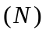、均值、标准差、均差的标准误。其中成功完成次数为81次，平均每次移动次数为1078次，标准差为53.33462，均值的标准误为5.92607。
此单样本检验结果报表如表格B所示，包括值、自由度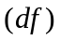、检验的概率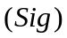、均值差值、差分的95%置信区间，。其中检验的值为0.467，自由度为80，双侧检验的概率 (双侧)的值为2.76543，置信区间为[-9.0278,14.5587]。假设玩家游戏成功每次所移动次数与1075无关。因显著性水平为0.05，而0.465>0.05,因此假设不成立，即玩家每次成功时所移动的次数与1075无显著差异。
T检验对应的置信区间公式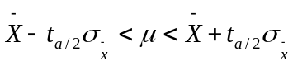，则玩家每次成功所以移动的次数95%的置信区间=均值（1077.7654）1.96标准误（5.92607），即 [1066.15,1089.38]，这个置信区间与给定的均值之差为[-11.6154,10.6146],这个和上限和下限的数据相对应，但是有微误差。
通过表1得到的数据对 (双侧)代码运行的算法得到移动次数和成功概率两项结果进行分析验证，说明了运行结果的有效性，所以数据是有效的。

5.1.3蒙特卡罗法与2048游戏
在2048游戏中最主要的随机变量是移动后2或者4出现的位置，玩家每次移动后要根据位置与数字值来确定一下步走法。适合游戏进行下去到达2048数值的策略是制定指定一下数字出现位置的优势路线与劣势路线的具体概率。一般情况是优势路直接可以合并数字，劣势路要多走一步才能合并数字。在这种情况下成功概率与在成功情况下的移动次数构成到达2048的通用模型。
游戏桌面上有16个相同大小的方格，每次移动后随机出现的数的位置距离想要移动到的位置为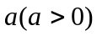，每次移动后出现数的位置用l表示，随机地像平行线的平面上掷去，求解出现的数与现有数合成的概率。由蒙特卡罗法可以算出概率为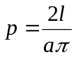，而通过移动次数（是移动数字达到目标的次数），观察到移动出现数与已有数合并次数。取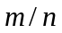为的近似值，可以算出的近似值。可以想象当移动次数越来越多时计算结果越来越准确。
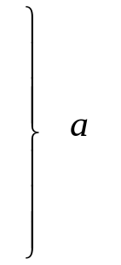
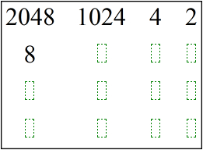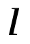
2
采用蒙特卡罗方法主要来分析难以定量的2048游戏成功概率模型以及计算无法确定解析结果的2048一定次数的定性模型。
用这套方法解决2048游戏题，根据随机变量遵循的分布规律选出的2或4具体概率值，与抽样方法类似。在计算机上运行这款游戏产生的各种分布的随机数都会按照一定的确定性方法产生的伪随机数。
随机数的生成：
随机数就是随机变量的实现值，即样本。对于出现2,4的随机结果可以用离散随机变量的概率函数来描述。如果我们需要随机变量的一个或多个实现值（样本），可以用实际移动然后记录其结果的方法来得到，然而这种方法具有相当的局限性。用数学程序来产生随机变量拟样本，即看上去是随机出现的，但并非真正的随机的实现值（样本）。由此产生递推公式，但这些拟随机数并没有明显的规律，当给以适当的伸缩后，它们将接近于[0,1]区间的均匀分布，在程序设计设计和软件包中通常用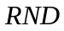来表示[0,1]上的均匀分布的随机变量的样本，并由此可以构造产生另外的随机变量随机数（样本）。
举例说明，可以从式子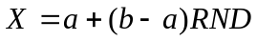给出区间上的连续均匀分布的随机变量。如果要生成带参数的指数分布的随机数，可以用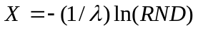。要生成平均值为零，标准差为1的正态分布，可以用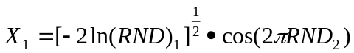和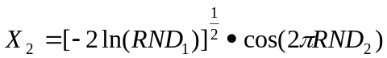给出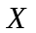的随机数，令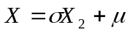或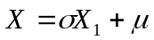，可以生成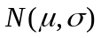型的正态分布随机变量的随机数。
计算过程如下：
（1）单独样本数参数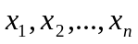为服从相互独立的随机变量，期望值与均方差分别记为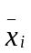和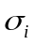，绝对容差记作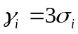，相对容差记作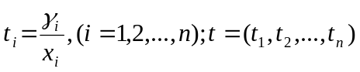。
（2）合并总数参数由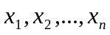决定，记作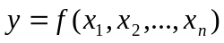，由于偏离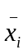很小，可以在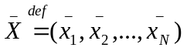处对作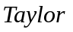展开，并略去三次及三次以上各项有
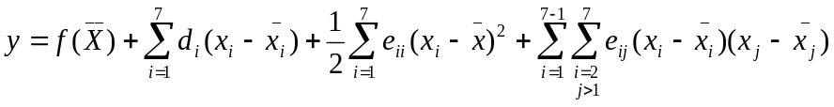
其中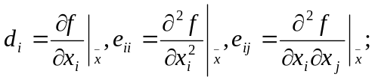我们仅用的二阶矩即期望值和均方差，而忽略的三阶和三阶以上矩。于是随机变量的期望值为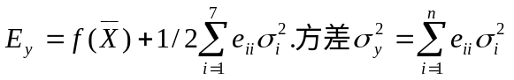或用表示为
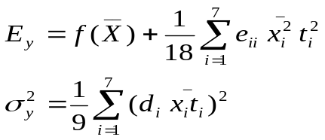
（1）
（2）
（3）由于y偏离目标值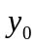（数字出现的位置不是想要的最优位置）造成的次数损失（无用移动次数增加）记作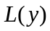，由模型数据可设与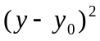成比。即构造次数损失的近似值，连续的解析表达式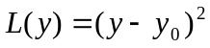，这里k为待定的任意常数。
（4）大量移动数字时，造成移动次数损失的价值平均可近似表达为：
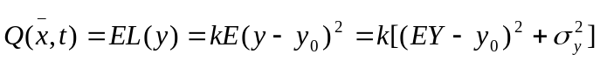
即
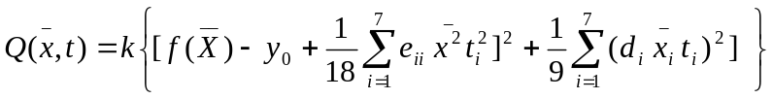
（3）
（5）移动数字决策取决于容差等级，记作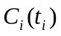，于是完成游戏所需步数为：
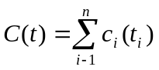
（4）
（6）完成2048游戏的成功概率用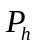表示，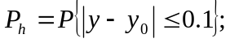多余移动次数的概率用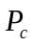表示，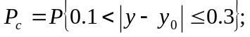 无用移动次数的概率用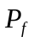表示，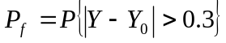，由于偏离目标值的平均损失为
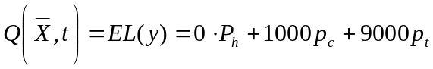
（5）
⑺综合考虑偏离造成的次数损失和出现数字，将本问题的目标函数定义为完成游戏时所需的总次数。（完成游戏必须在成功的前提下）
⑻我们把数学规划和数值模拟拟合，采用逐步求精的迭代求解方法。先确定参数的标定值，在确定容差。参数的标定值仅影响次数损失而不影响出现数字位置。因此我们确定参数标定值时，不要考虑数字出现位置，要以次数损失达到最小为目标，采用式子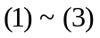；确定容差采用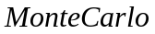模拟方法，由模型可知t值，次数损失采用精度表达式（5），然后对模型进行优化得到自己想要的。
⑼采用方法最终可得到成功概率的近似值为90.21%，在成功概率的前提下采用构建的2048游戏模型总共移动1078次完成游戏，达到2048值。
与模型一数据处理方式相同，通过数据处理可以确定，采用方法得到的完成游戏成功率均值与移动次数均值与运行得到的成功率与次数误差较小，所以运行结果有效，移动次数与成功概率有说服力。

5.2 问题二的建立与求解
最大解情况分析要从概率方面考虑，分两种情况考虑。第一种情况是在排满方格前最后一个数字恰好是2，第二种情况是在排满方格前最后一个数字恰好是4。

5.2.1最大解分析——最后出数为2
在排满方格前最后一个数字恰好是2的情况下的最大解分析：
分析，把它从单纯的4*4，扩展到的情况：
1*1的情况下，最大解为4，如图。
4

2*2的情况下，最大解为32 = 2^5 = 2^(2*2 + 1)，如图。

- 2
８ 4

3*3的情况下，最大解为1024 = 2^10 = 2^(3*3 + 1)，如图。
512 16 ８
256 32 ４
128 64 ２

4*4的情况下，最大解为2^16 = 2^(4*4)，如图。其中，我们知道最小的格必须是4，所以有- 14 = 2，因此 = 16。在这种情况下是能够全合并的，因此最高分可以得到2^16。

2¹⁶ 2¹² 2⁸ 2¹
2¹⁵ 2¹¹ 2⁷ 2²
2¹⁴ 2¹⁰ 2⁶ 2³
2¹³ 2⁹ 2⁵ 2⁴

经过实际游戏可以得到最大值为65536，与计算结果相符，如图1所示：
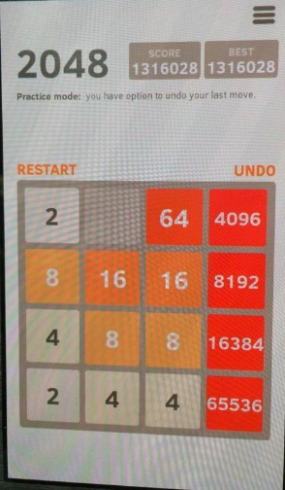
图6 最后结果是2时达到的最大值
以此类推，的情况下，最大解也就显然为。

5.2.2最大解分析——最后出数为4
在排满方格前最后一个数字恰好是4的情况下的最大解分析：
分析，把它从单纯的4*4，扩展到的情况：
1*1的情况下，最大解为4，如图。
4

2*2的情况下，最大解为32 = 2^5 = 2^(2*2 + 1)，如图。

32 4
16 8

3*3的情况下，最大解为1024 = 2^10 = 2^(3*3 + 1)，如图。
1024 32 16
512 64 ８
256 128 ４

4*4的情况下，最大解为2^17 = 2^(4*4 + 1)，如图。其中，我们知道最小的格必须是4，所以有 - 14 = 2，因此 = 16。在这种情况下是能够全合并的，因此最高分可以得到2^17。

2¹⁷ 2¹⁰ 2⁹ 2⁵
2¹⁶ 2¹¹ 2⁸ 2⁴
2¹⁵ 2¹² 2⁷ 2³
2¹⁴ 2¹³ 2⁶ 2²

经过实际游戏可以得到最大值为131072，与计算结果相符，如图2所示：
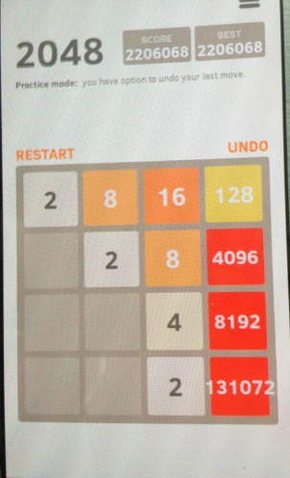
图2 最后结果是4时达到的最大值
以此类推，的情况下，最大解也就显然为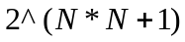。

6.模型的评价与推广

6.1问题1模型的评价与推广
在问题1的处理过程中，对于求游戏2048通关的通用模型，就可以联系到双人对弈模型，把计算机当成对方，这样使得模型更加形象化。模型1中的算法虽然是一种悲观主义算法也可以称为最大最小准则，但在中玩家完全掌握主动，如果对方每一步决策都是完美的，那么玩家只能达到预计的最小损失格局，如果对方每一步决策并不都是完美的，则玩家就可以达到比之前预计最小损失格局的更好的结局。蒙特卡罗法，求出影响因素的概率分布，按计算机给定的概率分布生成大量的随机数，把随机数代入模型，求出目标变量的概率分布。对一些问题进行的理想化的分析，这与实际可能存在一定的差距。当然正是因为排除太多的意外的情况，才使得问题一模型得到很好的解决。
该题的模型不仅合理的解决了在不确定的因素的条件下，也就是概率随机性的情况下的问题，从而使人们在生活实际中，遇到不确定的事件后，做出最符合意愿的一个抉择。

6.2问题2模型的评价与推广
问题2模型，先从最简单的问题入手，找到每增加格数对最大数之间存在的关系，从而得到有规律的公式，直观的得到最大数和格数之间的关系，使得模型一目了然。游戏2048是靠一个个生成的2和4加起来的，这里为了简化讨论，假设每一次移动产生的方格都是2，进行理想化后找到了模型的递推关系，具有一定的理想化，使得模型存在一定的差距，得到的数值也是理论值。由于客观原因存在系统误差，且数据来源也有一定的误差，在解决实际问题的时候，应该多搜集可靠的数据，这样才能更好的解决问题。
同时，该模型为游戏开发商和玩家提供了一些游戏潜在的价值，对于游戏开发商来说可以制定让玩家能够接受的游戏难度，这样才能深受广大用户的欢迎。而对于玩家来说，通过此模型，便可知玩这个游戏是有头的，从而使玩家更加愿意去探索这个游戏的最终的结果，也就实现了这个游戏存在的意义。

7.参考文献
- 2048 Game, https://github.com/ov3y/2048-AI，2014年5月25日
- 2048-AI github，https://github.com/ov3y/2048-AI，2014年5月25日
- An Exhaustive Explanation of Minimax, a Staple AI Algorithm，http://www.flyingmachinestudios.com/programming/minimax/，2014年5月25日
- Tic Tac Toe: Understanding the Minimax Algorithm，http://www.neverstopbuilding.com/minimax，2014年5月25日
- CS 161 Recitation Notes - Minimax with Alpha Beta Pruning，http://cs.ucla.edu/~rosen/161/notes/alphabeta.html，2014年5月25日
- 2048-AI程序算法分析，http://blog.codinglabs.org/articles/2048-ai-analysis.html，2014年5月25日
- What is the optimal algorithm for the game2048，http://stackoverflow.com/questions/22342854/what-is-the-optimal-algorithm-for-the-game-2048，2014年5月25日
- 2048在理论上是否可以无限玩下，http://m.zhihu.com/question/23492860，2014年5月25日
- 陈光亭 裘哲勇，数学建模，北京，高等教育出版社，2010年2月。

8.附录
代码1—启发指标加权代码

// static evaluation function
AI.prototype.eval = function() {
var emptyCells = this.grid.availableCells().length;

var smoothWeight = 0.1,
//monoWeight = 0.0,
//islandWeight = 0.0,
mono2Weight = 1.0,
emptyWeight = 2.7,
maxWeight = 1.0;

return this.grid.smoothness() * smoothWeight
//+ this.grid.monotonicity() * monoWeight
//- this.grid.islands() * islandWeight
+ this.grid.monotonicity2() * mono2Weight
+ Math.log(emptyCells) * emptyWeight
+ this.grid.maxValue() * maxWeight;
};
代码2—相关剪枝代码
// try a 2 and 4 in each cell and measure how annoying it is
// with metrics from eval
var candidates = [];
var cells = this.grid.availableCells();
var scores = { 2: [], 4: [] };
for (var value in scores) {
for (var i in cells) {
scores[value].push(null);
var cell = cells[i];
var tile = new Tile(cell, parseInt(value, 10));
this.grid.insertTile(tile);
scores[value][i] = -this.grid.smoothness() + this.grid.islands();
this.grid.removeTile(cell);
}
}

// now just pick out the most annoying moves
var maxScore = Math.max(Math.max.apply(null, scores[2]), Math.max.apply(null, scores[4]));
for (var value in scores) { // 2 and 4
for (var i=0; i<scores[value].length; i++) {
if (scores[value][i] == maxScore) {
candidates.push( { position: cells[i], value: parseInt(value, 10) } );
}
}
}
代码3—设定时间搜索深度代码
// performs iterative deepening over the Alpha-Beta search
AI.prototype.iterativeDeep = function() {
var start = (new Date()).getTime();
var depth = 0;
var best;
do {
var newBest = this.search(depth, -10000, 10000, 0 ,0);
if (newBest.move == -1) {
//console.log('BREAKING EARLY');
break;
} else {
best = newBest;
}
depth++;
} while ( (new Date()).getTime() - start < minSearchTime);
//console.log('depth', --depth);
//console.log(this.translate(best.move));
//console.log(best);
return best

代码4——2048 C++实现代码
/*By Reason*/
#include<iostream>
#include <iomanip>
#include<math.h>
#include<stdlib.h>
#include<time.h>
#include <conio.h> //为了读取方向键
#include<windows.h>
using namespace std;
//srand( (unsigned)time( NULL ) ); //随机数种子 不能用在这里
int pane[4][4]; //棋盘
int N=1; //2的n次方
void showpane() //显示棋盘
{
cout<<setw(46)<<"X2048 by Reason"<<endl;
cout<<setw(50)<<" |-----------------------|"<<endl;
for(int i=0;i<=3;i++)
{
cout<<setw(24)<<"";
for(int j=0;j<=3;j++)
{ //SetConsoleTextAttribute(GetStdHandle(STD_OUTPUT_HANDLE),FOREGROUND_RED);
if(pane[i][j]==0)
cout<<setw(2)<<"|"<<setw(4)<<" ";
else
cout<<setw(2)<<"|"<<setw(4)<<pane[i][j];
if(j==3)
{
cout<<setw(2)<<"|"<<endl;
cout<<setw(50)<<" |-----------------------|"<<endl;
}
}
}
}
void newgame() //开始游戏
{
N=1;
for(int i=0;i<=3;i++) //初始化棋盘
for(int j=0;j<=3;j++)
pane[i][j]=0;
srand( (unsigned)time( NULL ) );
int m=rand()%4;
int n=rand()%4;
int p=rand()%4;
int q=rand()%4;
pane[m][n]=pane[p][q]=2;
showpane();
}
int if2n(int x) //判断x是否是2的n次方
{
int flag=0;
for(int n=1;n<=11;n++)
{
if(x==pow(2,n))
{
flag=1;
if(n>N)
N=n;
return flag;
}
}
return flag;
}
int upmove() //上移
{
int flag=0;
for(int j=0;j<=3;j++)
for(int i=0;i<3;i++)
{
if(if2n(pane[i][j]+pane[i+1][j])==1)
{
pane[i][j]=pane[i][j]+pane[i+1][j];
pane[i+1][j]=0;
flag=1;
}
}
return flag;
}

int downmove() //下移
{
int flag=0;
for(int j=0;j<=3;j++)
for(int i=3;i>0;i--)
{
if(if2n(pane[i][j]+pane[i-1][j])==1)
{
pane[i][j]=pane[i][j]+pane[i-1][j];
pane[i-1][j]=0;
flag=1;
}
}
return flag;
}
int leftmove() //左移
{
int flag=0;
for(int i=0;i<=3;i++)
for(int j=0;j<3;j++)
{
if(if2n(pane[i][j]+pane[i][j+1])==1)
{
pane[i][j]=pane[i][j]+pane[i][j+1];
pane[i][j+1]=0;
flag=1;
}
}
return flag;
}
int rightmove() //右移
{
int flag=0;
for(int i=0;i<=3;i++)
for(int j=3;j>0;j--)
{
if(if2n(pane[i][j]+pane[i][j-1])==1)
{
pane[i][j]=pane[i][j]+pane[i][j-1];
pane[i][j-1]=0;
flag=1;
}
}
return flag;
}
int testup() //能否上移测试
{
int flag=0;
for(int j=0;j<=3;j++)
for(int i=0;i<3;i++)
{
if((if2n(pane[i][j]+pane[i+1][j])==1)&&pane[i+1][j])
{
flag=1;
}
}
return flag;
}
int testdown() //测试能否下移
{
int flag=0;
for(int j=0;j<=3;j++)
for(int i=3;i>0;i--)
{
if((if2n(pane[i][j]+pane[i-1][j])==1)&&pane[i-1][j])
{
flag=1;
}
}
return flag;
}
int testleft() //测试能否左移
{
int flag=0;
for(int i=0;i<=3;i++)
for(int j=0;j<3;j++)
{
if((if2n(pane[i][j]+pane[i][j+1])==1)&&pane[i][j+1])
{
flag=1;
}
}
return flag;
}
int testright() //测试能否右移
{
int flag=0;
for(int i=0;i<=3;i++)
for(int j=3;j>0;j--)
{
if((if2n(pane[i][j]+pane[i][j-1])==1)&&pane[i][j-1])
{
flag=1;
}
}
return flag;
}
int panemax() //棋盘最大数
{
int max=pane[0][0];
for(int i=0;i<=3;i++)
for(int j=0;j<=3;j++)
if(pane[i][j]>max)
max=pane[i][j];
return max;
}
int ifwin() //判断是否胜利
{
int flag=0;
if(panemax()==2048)
{
cout<<setw(45)<<"You Win!"<<endl;
flag=1;
}
return flag;
}
int ifGameOver() //判断是否游戏结束
{
int flag=0;
if(testup()+ testdown() + testleft() + testright() == 0)
{
cout<<setw(43)<<"Game Over!"<<endl;
flag=1;
}
return flag;
}
void addnewnumberup() //上移后添加新数
{
srand( (unsigned)time( NULL ) );
int n;
if(N==1)
n=1;
else
n=(rand()%(N)+1);
int newnumber=pow(2,n);
for(int i=3;i>=0;i--)
for(int j=0;j<=3;j++)
if(pane[i][j]==0)
{
pane[i][j]=newnumber;
return;
}
}
void addnewnumberdown() //下移后添加新数
{
srand( (unsigned)time( NULL ) );
int n;
if(N==1)
n=1;
else
n=(rand()%(N)+1);
int newnumber=pow(2,n);
for(int i=0;i<=3;i++)
for(int j=0;j<=3;j++)
if(pane[i][j]==0)
{
pane[i][j]=newnumber;
return;
}
}
void addnewnumberleft() //左移后添加新数
{
srand( (unsigned)time( NULL ) );
int n;
if(N==1)
n=1;
else
n=(rand()%(N)+1);
int newnumber=pow(2,n);
for(int j=3;j>=0;j--)
for(int i=0;i<=3;i++)
if(pane[i][j]==0)
{
pane[i][j]=newnumber;
return;
}
}
void addnewnumberright() //右移后添加新数
{
srand( (unsigned)time( NULL ) );
int n;
if(N==1)
n=1;
else
n=(rand()%(N)+1);
int newnumber=pow(2,n);
for(int j=0;j<=3;j++)
for(int i=0;i<=3;i++)
if(pane[i][j]==0)
{
pane[i][j]=newnumber;
return;
}
}
int GetDirection() //读取方向
{
int ret = 0;
do
{
int ch = _getch();
if(isascii(ch))
continue;
ch = _getch();
switch(ch)
{
case 72:
ret = 2; // top
break;
case 75:
ret = 1; // left
break;
case 77:
ret = 3; // right
break;
case 80:
ret = 4; // down
break;
default:
break;
}
} while (ret == 0);

return ret;
}
int main() //主函数
{
system("color f9");
int makesure=1;
while(makesure)
{
system("cls");
newgame();
while(ifwin()+ifGameOver()==0)
{
int c=GetDirection();
switch(c)
{
case 2:
if(testup()==1)
{ upmove();
addnewnumberup();
system("cls");
showpane();
}
break;
case 4:
if(testdown()==1)
{
downmove();
addnewnumberdown();
system("cls");
showpane();
}
break;
case 1:
if(testleft()==1)
{
leftmove();
addnewnumberleft();
system("cls");
showpane();
}
break;
case 3:
if(testright()==1)
{
rightmove();
addnewnumberright();
system("cls");
showpane();
}
break;
default:
break;
}
}
cout<<setw(43)<<"你的最后成绩为："<<panemax()<<endl;
cout<<setw(60)<<"若要重新开始游戏请输入1，若要结束请输入0。"<<endl;
cin>>makesure;
while(makesure!=1&&makesure!=0)
{
cout<<"输入不正确，请重新输入!"<<endl;
cin>>makesure;
}
}
cout<<"再见！"<<endl;
system("pause");
return 0;
}

实验验证得到的图片：
